МУНИЦИПАЛЬНОЕ БЮДЖЕТНОЕ ОБЩЕОБРАЗОВАТЕЛЬНОЕ УЧРЕЖДЕНИЕ МУНИЦИПАЛЬНОГО ОБРАЗОВАНИЯ ГОРОД КРАСНОДАР
СРЕДНЯЯ ОБЩЕОБРАЗОВАТЕЛЬНАЯ ШКОЛА №70 ИМЕНИ ГЕРОЯ СОВЕТСКОГО СОЮЗА ДМИТРИЯ МИРОШНИЧЕНКО

ПРОЕКТНО-ИССЛЕДОВАТЕЛЬСКАЯ РАБОТА
ПО ТЕМЕ:
«Фронтовые письма, как пример эпистолярного жанра»

Работу выполнила: Аветисян Валерия Валериковна
Класс:11«В»,_______________________________________________________________
(подпись)
Куратор,
Учитель русского языка и литературы,___________________________ Л.В.Бузанова
(подпись)
Нормоконтролёр,
Учитель русского языка и литературы,___________________________ Л.В.Бузанова
(подпись)

Краснодар 2024
СОДЕРЖАНИЕ
ВВЕДЕНИЕ…………………………………………………………………………
1. Основная часть………………………………………………………………......6
1.1 Особенности эпистолярного жанра…………………………………………6
1.2 История фронтовой почты…………………………………………………...9
2. Практическая часть……………………….........................................................13
2.1 Анализ фронтовых писем…………………...................................................13
ЗАКЛЮЧЕНИЕ……………………………………………………………………...
СПИСОК ЛИТЕРАТУРЫ…………………………………………………………...
ПРИЛОЖЕНИЕ……………………………………………………………………....

ВВЕДЕНИЕ
Эти письма эпохи войны,
Что хранятся в семейных архивах,
На бумаге налет желтизны
И протерты до дыр на изгибах.
Эти письма эпохи войны,
Как солдаты, когда-то сражались,
Тем же пламенем опалены,
Пахнут дымом горчащим пожарищ.
Эти письма эпохи войны
Необычного требуют чтенья,
Тем их краткие строки сильны,
Что мы сами есть их продолженье.
Игорь Фролов

Великая Отечественная война, которая все дальше уходит в историю, сегодня доступна нам через книги и уроки истории. Наших дедушек и бабушек мы воспитываем, слушая их рассказы о войне. Экспонаты в музеях помогают нам сохранить память о тех тяжелых временах, в том числе о страшных событиях 1941-1945 годов, изображенных в фронтовых письмах. В этих письмах запечатлены страницы народного подвига, истинные строки о суровых сражениях, о горе поражений и радости побед. В каждом послании с фронта прозвучала святая вера в верное дело.
Сегодня тема Великой Отечественной войны остается актуальной: с годами число ветеранов и очевидцев этих событий сокращается, они уходят от нас. Изучение фронтовых писем позволяет нам пережить реальные события войны, увидеть яркие иллюстрации тех времен и восстановить подлинную картину битв глазами солдата, который принес победу миру. Через письма мы можем представить, как воевал советский солдат, какова была его повседневность, что помогало ему выдержать перед врагом и защитить свою родину и семью.
Целью моей работы является определение соответствия фронтовых писем эпистолярному жанру.
Для достижения этой цели я поставила следующие задачи:
1. Рассмотреть особенности стиля, построения письма и языковые особенности.
2. Выделить основные компоненты письма.
3. Выявить особенности эпистолярного стиля.
4. Изучить специфику отражения фронтовой повседневности на страницах рассматриваемых писем.
5. Определить информационные возможности фронтовых писем участников Великой Отечественной войны.
Объектом исследования являются фронтовые письма солдат-участников Великой Отечественной войны.
Предметом исследования является структура и содержание имеющихся в нашем распоряжении фронтовых писем.
Для реализации цели и задач исследования я использовала следующие методы исследования: анализ научно-популярной литературы и метод анализа и синтеза данных.
Для осуществления исследования и достижения поставленных целей и задач были использованы следующие источники:
1. "Говорят погибшие герои: предсмертные письма советских борцов против немецко-фашистских захватчиков (1941-1945 гг.)" - составители В.А. Кондратьев, З.Н. Политов, М.: Политиздат, 1986.
2. Информационно-поисковые сайты: "Письма фронтовика" Министерства обороны РФ, онлайн-архив фронтовых писем
3. "Письма победы".
Моя гипотеза заключается в том, что фронтовые письма относятся к эпистолярному жанру.
Особенностью данного проекта является использование писем времен Великой Отечественной войны.
Практическая значимость данной работы заключается в том, что ее результаты могут быть использованы на уроках русского языка и литературы, а также на классных часах и во внеурочной деятельности.

Основная часть.
1.1 Особенности эпистолярного жанра
«Эпистолярный жанр» - это форма литературы, которая предназначена для написания и отправки писем получателю. Перевод слова «эпистола» с греческого языка означает письмо или сообщение. Важно отметить, что письмо обязательно должно быть направлено кому-то конкретному.
Эпистолярный жанр - один из старейших и наиболее распространенных способов общения на большие расстояния. Его популярность объясняется отсутствием возможности непосредственного контакта между людьми. Когда собеседник находится рядом, нет необходимости использовать эпистолярный жанр. Однако в прошлом письма использовались для передачи важной информации или сообщений через посредников.
Конкретные особенности эпистолярного жанра могут различаться в зависимости от социального статуса и целей письма, что создает разнообразие его вариаций. В прошлом существовали специальные руководства по написанию писем, которые фиксировали определенные правила.
Интересно, как давно начали писать письма? История говорит нам, что первое письмо было в виде рисунка и появилось около 5 тысяч лет назад. Люди использовали рисунки, чтобы рассказать о событиях своей жизни или передать какое-то сообщение.
Эпистолярный жанр был широко известен в Древней Руси. Берестяные грамоты являлись народной формой переписки и включали в себя как частные письма с бытовыми и деловыми вопросами, так и хозяйственные документы, а также жалобы, адресованные правительству или школьные записи. Существовали определенные правила построения письма, например, в начале письма указывали автора и адресата. Гостяты - это первый пример частного письма на Древней Руси. Известна переписка Иоанна Грозного с А.М. Курбским в 1564 году, а также послания протопопа Аввакума в XVII веке.
Эпистолярный жанр получил широкое распространение в XVIII веке. В это время появились сборники образцов эпистолярного стиля, такие как "Приклады, како пишутся комплементы разные" и "Письмовник" Н.Г. Курганова.
Эпистолярный жанр был популярен среди таких писателей как А.Кантемир, В.Тредиаковский, М.Ломоносов, Д.Фонвизин, Г.Державин. В 70-х годах XVIII века наступила эпоха расцвета журналистики, и в сатирических журналах появилось много "писем с мест", которые описывали негативные черты крепостничества и чиновничьего класса. Особое место занимали "Письма русского путешественника" Н.М. Карамзина в XVIII веке.
В разные исторические периоды менялись формулы обращений, приветствий, подписей и в общем стиле писем. Однако существуют некоторые важные особенности эпистолярного жанра, которые проявляются в письмах независимо от эпохи. В письмах, будь то эпистолярный жанр или другие жанры, очень важны ясность и краткость. Письма имеют определенную композицию, состоящую из вступления с уважительным обращением, основной части с содержанием письма, заключения, где подводится итог написанному, а также иногда приписки после подписи. Тексты писем могут сочетать признаки и монологической и диалогической речи и включают четкое указание отправителя и получателя, обращение к последнему и подпись отправителя. Важными особенностями эпистолярного жанра являются сочетание монологической и диалогической речи, деление писем на деловые и частные с использованием соответствующих языковых средств, устойчивая композиция текста и соблюдение речевого этикета в зависимости от адресата, характера сообщений и национальных традиций.
Отдельным видом эпистолярного жанра является фронтовое письмо, которое представляет собой особую форму художественного письма. Фронтовые письма можно разделить на три типа: персональные письма адресованные близким и родным, письма с жалобами или обращениями к властям, а также письма, в которых обличаются дурные нравы.

1.2 История фронтовой почты
Следует отметить, что в 1695 году можно считать началом полевой (фронтовой) почты. По приказу Петра I в конце XVII века была налажена почтовая связь между столичными городами и действующей армией. Для этого были введены военные почтальоны.

В советский период полевая почта имела огромное значение, особенно во времена Гражданской Войны. На тот момент был подписан приказ №233 от 29. 02. 1920 года, который запрещал задерживать почтовые вагоны на железной дороге. Коменданты всех железнодорожных станций обязаны были присоединять почтовые вагоны к любым составам поездов, чтобы обеспечить их беспрерывное движение. Почтовые вагоны в то время имели такое же значение, как и вагоны с военными грузами. В этом приказе также отмечалось, что доставка почты для Красной Армии имела не только важное военное значение, но и морально-политическое.

Во времена Великой Отечественной Войны почтовая служба столкнулась с необходимостью работать в условиях военного напряжения и решать новые задачи. Надежная и своевременная связь в огромном государстве была невозможна без быстрой и радикальной реорганизации всех служб связи, включая почтовую службу. Военное положение требовало срочного установления почтовой связи между фронтом и тылом.

Во время Великой Отечественной Войны функционировала военно-полевая почта. Ежемесячно она доставляла до 70 миллионов писем только в действующую Красную Армию (РККА). Около 40% всех писем, отправляемых через гражданские почтовые отделения, были адресованы в действующую армию и флот.

Самый большой объем переписки был между военнослужащими на фронте и их родственниками, находящимися в тылу. В годы Великой Отечественной Войны ежемесячно доставлялось до 70 миллионов писем. С фронта в тыл было отправлено 2 миллиарда 794 миллиона писем.

Письма и открытки, адресованные в армию и брошенные в почтовые ящики тыловых городов, отправлялись сначала в гражданское отделение связи, затем в тыловой военно-сортировочный пункт. После этого они отправлялись на фронтовой военно-почтовый пункт, затем на военно-почтовую базу армии, после чего попадали адресатам - дивизии, полку, батальону.

Одной из актуальных проблем тех времен была острая нехватка конвертов, что привело к по-явлению известных фронтовых треугольников. Эти треугольники были самыми желанными весточками как для родственников, оставшихся в тылу, так и для самых фронтовиков. Они символизировали надежду на то, что близкие люди живы и вскоре они смогут встретиться и вернуться к обычной жизни. Эти письма не требовали марок и доставлялись бесплатно. Форма писем в виде треугольника появилась по двум основным причинам: для соблюдения цензуры и поддержания боевого настроения, а также для удобства - такие письма не требовали клея, марок или конвертов.

Кроме писем-треугольников, во время войны также использовались секретки, конверты и открытки. "Секретка" состояла из немаркированного почтового листа, на котором писался текст, после чего его складывали пополам и склеивали по краю. Адрес записывался на оборотной стороне.

Таким образом, можно сделать общий вывод о том, что живая связь между фронтовиками и их родными и близкими в тылу была важной составляющей, поддерживающей и укрепляющей боевой дух воинов Красной Армии. ах появилось много "писем с мест", которые описывали негативные черты крепостничества и чиновничьего класса. Особое место занимали "Письма русского путешественника" Н. М. Карамзина в XVIII веке.

В разные исторические периоды менялись формулы обращений, приветствий, подписей и в общем стиле писем. Однако существуют некоторые важные особенности эпистолярного жанра, которые проявляются в письмах независимо от эпохи. В письмах, будь то эпистолярный жанр или другие жанры, очень важны ясность и краткость. Письма имеют определенную композицию, состоящую из вступления с уважительным обращением, основной части с содержанием письма, заключения, где подводится итог написанному, а также иногда приписки после подписи. Тексты писем могут сочетать признаки и монологической и диалогической речи и включают четкое указание отправителя и получателя, обращение к последнему и подпись отправителя. Важными особенностями эпистолярного жанра являются сочетание монологической и диалогической речи, деление писем на деловые и частные с использованием соответствующих языковых средств, устойчивая композиция текста и соблюдение речевого этикета в зависимости от адресата, характера сообщений и национальных традиций.

Отдельным видом эпистолярного жанра является фронтовое письмо, которое представляет собой особую форму художественного письма. Фронтовые письма можно разделить на три типа: персональные письма адресованные близким и родным, письма с жалобами или обращениями к властям, а также письма, в которых обличаются дурные нравы.

Практическая часть
Приступая к анализу фронтовых писем, остановимся еще раз на особенностях эпистолярного жанра. Письмо должно соответствовать следующим требованиям:
- рамочная структура письма (формулы приветствия и прощания);
- точное обозначение адресата и адресанта;
- переплетение устной разговорной и книжно-письменной речи;
- как непринужденная, так и официальная форма общения;
- использование этикетных формул;
- повествование в 1-м лице;
- проявление авторского «я».
Рассмотрим несколько примеров.
№ 1. [Приложение 1]
24.06.1944
От кого: Можейко Я.Ю.
Откуда: Полевая почта 11384 «Б»
Кому: Родным
Куда: БССР, Витебская область, Лепельский район

Здравствуйте родные мои!!!
Пишу уже четвёртое письмо, а ответа ещё не получаю. Это очень меня беспокоит. Мне очень хочется скорее узнать, все ли вы живы, здоровы. Особенно беспокоюсь где Степа, где мои детки Зиночка и Вовочка. Они от меня выехали из Молодечно в первый день войны. Хотели попасть в гости к Васе в Минск, но попали ли они или нет их судьбы я не знаю.
Вот уже больше трех лет как мне ничего не известно сейчас освободили Вас от немецких извергов ещё больше начал беспокоиться, скорее узнать о судьбе своих родных. Дорогие мои как получите письмо скорее пишите ответ и всё о себе пишите подробно.
Я пока жив, здоров. Нахожусь в действующей Красной Армии далеко от Вас – на Украине, на белорусский фронт попасть не смог. Очень сожалею, но что же поделаешь, война есть война, если будем живы то встретимся.
Мне пишите всё что у Вас есть, плохое и хорошее. Пока до свидания, крепко целую всех родных.
Яша.
Товарищи!!!
Если моих родных нет, так тот кто будет читать моё письмо прошу ответить мне, где мои родные?
Пишите по адресу:
Полевая почта 11384 «Б»
24 июня 1944 года Можейко Я.Ю.

Композиция письма рамочная. Автор данного послания, Можейко Я.Ю., обращается к свои родственникам традиционным приветствием «Здравствуйте, родные мои!!!» и заканчивает его тоже общепринятой формулой «Пока до свидания, крепко целую всех родных». В данном письме адресат назван обобщенно «родные мои», потому что автор не знает, кто получит его письмо, он обеспокоен отсутствием писем от близких, поэтому обращается сразу ко всем, в том числе и к незнакомым людям («Товарищи!!!») на случай, если письмо до родных так и не дойдет.
Повествование ведется от первого лица, о себе автор сообщает следующее: «Я пока жив, здоров. Нахожусь в действующей Красной Армии далеко от Вас – на Украине, на белорусский фронт попасть не смог».
Речь непринужденная, разговорная, поскольку это письмо родным, не требующее строгих этикетных формул.
Авторское «я» проявляется в обеспокоенности за судьбу своей семьи, в желании получить от них весточку «Дорогие мои как получите письмо скорее пишите ответ и всё о себе пишите подробно». Тревога автора проявляется и в большом количестве восклицательных знаков.

№ 2. [Приложение 2]
02.11.1942
От кого: Виноградова Василия Михайловича
Откуда: П/п 3638, часть 39
Кому: Рыбальской Прасковьи Михайловне
Куда: Свердловская обл., Зайковский р-он, ст. Худяково, с. Скородум
Текст письма

2 / XI – 1942.
Здравствуйте, дорогая Паничка с маленькими деточками Оличкой и Ниночкой. Поздравляю я вас с наступающим праздником и желаю его провести в полном здравии. Я очень вспоминаю, как мы этот праздник встречали до войны. Несколько слов о себе. Я жив и здоров, нахожусь все там же. Погода сейчас стоит переменная, иногда бывают холодные дни. От тебя дорогая Паничка уже около месяца ничего не получаю, не знаю чем это можно объяснить. Пиши мне обязательно по новому адресу. 3638 Полевая почта часть 39 мне. Больше пока новостей нет никаких. Жду от тебя ответа. Крепко вас всех целую.
Вася.

Композиция письма рамочная. Автор данного письма, Виноградов Василий Михайлович, обращается к своей семье общепринятым приветствием «Здравствуйте, дорогая Паничка с маленькими деточками Оличкой и Ниночкой» и заканчивает повседневным неофициальным прощанием«Крепко вас всех целую».Адресат послания обеспокоен тем, что не получает ответных писем от семьи «От тебя дорогая Паничка уже около месяца ничего не получаю, не знаю чем это можно объяснить» и просит писать послания на новый адрес«Пиши мне обязательно по новому адресу. 3638 Полевая почта часть 39 мне».
Повествование ведется от первого лица, автор письма сообщает своей семье о себе следующее: «Я жив и здоров, нахожусь все там же».
Так как адресантом данного сообщения является семья автора, речь адресата разговорная, неофициальная, не содержащая строгих этикетных формул.
Авторское «я» проявляется в раздумьях о времени, когда семья была в полном составе, когда не было войны и горя «Я очень вспоминаю, как мы этот праздник встречали до войны».

№ 3. [Приложение 3]
14.11.1942
От кого: Виноградова Василия Михайловича
Откуда: П/п 3638, часть 39
Кому: Рыбальской Прасковьи Михайловне
Куда: Свердловская обл., Зайковский р-он, ст. Худяково, с. Скородум
Текст письма

14го ноября 1942 года.
Здравствуй, дорогая Паничка с детками своими Ниночкой и Оличкой! Получил от тебя два письма, одно от 19 октября с.г., а второе 28 октября с.г. очень и очень рад что вы все живы и здоровы. Извини Паничка что немножко задержался с написанием тебе ответа. Эти дни был в командировки и вот приехал, немедленно взялся писать всем ответы. Я получил письма от тебя, Шуры, Коли, Ани и П.Г.Филиппова. Пишут, что все живы и здоровы. Несколько слов о себе, я жив и здоров, нахожусь все там же, погода сейчас стоит солнечная но морозы доходят до 20, снегу ещё нет. Я получил теплую шапку и рукавицы, шуб и валенок пока ещё нет. В отношении твоего Миши и Васи нашего, что-то ничего не сообщают, не знаю чем это объяснить. Пиши мне теперь по новому адресу, который на обертке. Большое спасибо за сообщение, сколько кому лет, а я правда уже все забыл. Больше пока писать нечего, этими днями напишу письмо. Пока до свидания. Крепко крепко целую вас всех.
Вася.

Композиция письма рамочная. Адресат данного письма, Виноградов В.М., обращается к своей семье традиционным приветствием «Здравствуй, дорогая Паничка с детками своими Ниночкой и Оличкой!»и заканчивает сообщение неофициальным прощанием «Пока до свидания. Крепко крепко целую вас всех». Автор дает знать, что он очень рад получить известие о том, что его семья жива и здорова «Получил от тебя два письма, одно от 19 октября с.г., а второе 28 октября с.г. очень и очень рад что вы все живы и здоровы.»,так же приносит свои извинения,что не смог сразу написать ответ на письма, так какбыл в командировке«Извини Паничка что немножко задержался с написанием тебе ответа. Эти дни был в командировки и вот приехал, немедленно взялся писать всем ответы.»
Послание написано от первого лица, и автор пишет о себе следующее: «Несколько слов о себе, я жив и здоров, нахожусь все там же...».Так же автор сообщает, что получил шапку и рукавицы «Я получил теплую шапку и рукавицы, шуб и валенок пока ещё нет.».
Речь разговорная, непринужденная, не требующая поддержания этикетных формул, так как письмо написано для своей семьи.
Авторское «я» проявляется в тревоге за свою семью.
№ 4.[ См. № 1, стр. 281]
Другу жизни и товарищу по работе, дорогой, пожизненно незабываемой, любимой Эсфирь Харитоновне
от командира партизанского отряда «Старика» (Шиманского В.А)
Дорогая Эсфирь Харитоновна. Скоро два года, как варвары человечества напали на нашу священную землю и нарушили… мирную счастливую жизнь многомиллионного советского народа. Нарушили и нашу скромную… семейную жизнь. Я уверен, что пройдет меньше времени, чем прошло, и советский народ, в том числе и мы с тобой, восстановим нашу прежнюю счастливую жизнь. Причем, все, в том числе и мы с тобой, восстановим нашу жизнь на высших основах, чем она была. Ибо за эти два года все очень многому научились, как нужно ценить время жизни и жизнь до времени, как нужно ценить друга жизни и себя для друга.
Дорогая Фирочка!
Многому, многому я научился, когда я учился и был под защитой страны, но еще большему я научился, когда стал с винтовкой на защиту страны. Теперь, я весь облился фашистской кровью и чертовски стал похож на старика.
Стране я помогаю извне, но хотелось хоть немного помочь и тебе. Не знаю [как], моя дорогая, все стране сейчас отдано. Может быть, и настанет скоро то время, когда встретимся вместе с тобой, вот тогда мы расскажем друг другу, поможем друг другу и заживем, как живут люди в раю. Этот день нашей встречи будет счастьем для нас всех, ибо это будет чудо, небывалое ни с кем.
Дорогая Фирочка, работая в тылу у врага, я с отрядом достал исключительно ценные материалы по расположению и местонахождению главного фашистского аэродрома Юго-Восточного фронта, главную квартиру генерального штаба воздушных сил Юго-Восточного фронта и главную квартиру Геринга, куда очень часто приезжает Гитлер. Достав эти материалы, я решил обеспечить отряд руководством, а сам перехожу линию фронта. Задача очень тяжелая, но, на счастье, может быть, решимая.
Во имя страны я жертвую собой, считая, что, если удастся достать Советскому правительству материалы- это очень во многом поможет разбить фашистские полчища на Украине, особенно его основные авиасилы. Кроме этого, я должен получить установку о действии отряда в дальнейшим. Условия с отрядом становятся все хуже и хуже. Надо знать перспективу действия.
Прощай, дорогая Фирочка, я оставил Марусе материалы о деятельности отряда. Прошу тебя, если я погибну, эти материалы доложить Советскому правительству и считать меня партизаном Великой Отечественной войны.
Прощай, дорогая, любимая, искренне уважаемая Эсфирь Харитоновна. Передай всем товарищам и знакомым, что я все силы отдал и отдаю для защиты Родины.
1 июня 1943 года я выхожу от Насти и через месяц должен быть у тебя, если нет - меня приняла сырая земля.
Прощай, дорогая.
Прощайте, все друзья.
Прощай и ты, дорогая Родина моя.

Это письмо отличают некоторые особенности. Оно тоже имеет рамочную композицию, но обращение к адресату не совсем обычное. Автор к своей жене обращается так «Другу жизни и товарищу по работе, дорогой, пожизненно незабываемой, любимой Эсфирь Харитоновне», «Дорогая Эсфирь Харитоновна». Можно сделать вывод, что эта женщина для Василия Андреевича Шиманского (командира партизанского отряда) была не просто любимой женой, но еще и верным соратником. В своем последнем письме герой рассказывает не столько о себе, сколько о стране, которая его воспитала. Автора заботит судьба его отряда.
Далее автор обращается к жене «Дорогая Фирочка», но продолжает рассказывать о борьбе с фашизмом. Таким образом, личное, на первый взгляд, послание, содержит информацию, касающуюся не только Эсфирь Харитоновны, поэтому переплетается устная разговорная и книжно-письменная речь, форма общения как непринужденная, так и официальная.
Авторское «я» прослеживается во всем письме, адресанта заботит судьба страны, поэтому прощается он не только с женой, но и с друзьями и Родиной: «Прощай, дорогая.// Прощайте, все друзья.// Прощай и ты, дорогая Родина моя»; и судьба его семьи: «когда встретимся вместе с тобой… заживем, как живут люди в раю». То есть для автора не разделимы будущее страны и семьи. Подписывает свое письмо Василий Андреевич подпольным прозвищем «Старик».

№ 5. [ См. № 1, стр. 114]
Записка секретаря подпольной партийной организации поселка Кардымово Смоленской области Е.Р. Багречевой матери
Не позднее 19 марта 1942 г.

Прощайте, мои дорогие – мамочка, Элеонорка. В ожидании повешения решила написать вам и послать последнее прости.
Не плачь, мама, и не ругай меня, иначе поступить я не могла. Береги себя для Эли, которой ты как можно больше времени должна быть и бабушкой и матерью. Воспитай ее хорошим, содержательным человеком, любящим свою страну и свой народ.
Целую вас крепко, передайте привет всем родным, знакомым и ученикам,- всем тем, которые сумеют пережить это черное время.
Женя.

19 марта 1942 года в центре поселка Кардымово на специально выстроенном эшафоте Евгения Родионовна Багречева была повешена. Перед казнью ее долго пытали, издевались, не смогли сломить. За несколько часов до смерти она на небольшом клочке бумаги написала последнее письмо, хранящееся ныне в Смоленском государственном музее.
Даже несмотря на то, что это послание предсмертное, автор сохраняет все требования к форме письма. Оно начинается с прощания, но все-таки содержит обращение к родным «мамочке», «Элеонорке». Как будто буднично звучат слова: «В ожидании повешения решила написать вам и послать последнее прости», но сколько в них скорби. Письмо адресовано матери, но героиню, конечно же, заботит судьба ее дочери, поэтому она просит маму беречь себя, чтобы продолжать быть для Эли «и бабушкой и матерью». Есть в письме и традиционное «Целую вас крепко». Заканчивает свое письмо Евгения Родионовна просьбой передать приветы «всем родным, знакомым и ученикам». Письмо подписывает просто «Женя».

№ 6 [См. № 1, стр. 266]
Письмо санитарки В. Колесниковой
Не позднее 3 марта 1943 г.

Дорогие фронтовые товарищи, милая моя подруга Нина.
Если я погибну в этом бою, то после смерти сообщи моей маме, что я, ее дочь, честно выполнила свой долг перед Родиной.
Да, мне, конечно, жаль, что так рано кончилась моя жизнь, но за меня отомстят другие.
Нина, я была медсестрой. Ведь это самое прекрасное – спасать жизнь человеку, который борется за нас, защищает нашу Родину от коварного врага, борется за наше будущее.
Вот и все, что я прошу передать моей маме.
Валя Колесникова.
Адрес: Алтайский край. Благовещенский район. Колхоз имени Ленина.
Сибирячка Валентина Колесникова с первых дней войны мечтала попасть на фронт. После окончания курсов медсестер ее отправили на Западный фронт. Боевое крещение она получила в августовских боях 1942 года.
Валя погибла 3 марта 1943 года в боях за освобождение Смоленщины. За героизм и самоотверженность от имени Президиума Верховного Совета СССР командование наградило ее посмертно орденом Отечественной войны 2 степени.
В послании она приветствует не только подругу, которой адресовано письмо, но и товарищей: «Дорогие фронтовые товарищи, милая моя подруга Нина». Валентинапишет своей подруге и просит ее, чтоб она передала написанную информацию ее маме «Вот и все, что я прошу передать моей маме». В данном письме отсутствует общепринятое и привычное прощание, однако, напоследок Валентина Колесникова оставляет свое местоположение: «Адрес: Алтайский край. Благовещенский район. Колхоз имени Ленина».

ЗАКЛЮЧЕНИЕ
Итак, проанализировав письма фронтовиков, можно сделать вывод: многие из них соответствуют законам эпистолярного жанра, то есть содержат этикетные формулы, повествование в большинстве случаев ведется от 1-го лица, в содержании проявляется авторская позиция, прослеживается авторского «я». По содержанию также имеются следующие особенности:
1) бойцы, отправляющие весточку домой, и не думали о том, что спустя десятилетия, их послания будут читать и изучать посторонние люди, поэтому они писал просто, откровенно, незатейливо;
2) многие письма очень короткие, сдержанные, они написаны в перерывах между боями, накануне сражений или даже перед смертью;
3) фронтовики стремятся в своих письмах успокоить родных, поэтому письма полны оптимизма, надежды на возвращение, веры в Победу.
Анализируя тематику фронтовых писем, можно сказать, что в них преимущественно видим твердое, само собой разумеющееся понимание Родины, как родного своего дома, оставшегося за спиной фронтовика, мечта о возвращении, мечта о встрече с близкими после войны, жалобы о нерегулярности получения писем из дома.В большинстве писем нет ничего героического, в них преимущественно отражается повседневный ратный труд, чуждый риторическому описанию. Война как обычная работа, только с постоянной угрозой для жизни, война без страха, война, ставшая привычным делом, приучившая к мысли о возможной гибели, война людей, оскорбленных за большую и малую Родину и жаждущих отмщения — такой представляется Великая Отечественная война из личных фронтовых писем ее участников.
Рассмотрев ряд особенностей фронтовых писем, я попыталась выполнить поставленные задачи: выявила специфику отражения фронтовой повседневности на страницах рассматриваемых эпистолий, рассмотрела особенности стиля написания, построения письма, композицию, языковые особенности, выделили основные компоненты письма, выявили особенности эпистолярного жанра, доказала, что фронтовое письмо соответствует этому жанру.
Благодаря фронтовым письмам мы можем не только представить подлинную картину тяжелых военных лет, но и словно вживую увидеть и проследить судьбу целого поколения. Военные письма — это не только материал для научных исследований. Это еще и отражение человеческих судеб. Письма остались связующей нитью между поколением военных лет и нами, живущими уже в другом тысячелетии.

СПИСОК ЛИТЕРАТУРЫ
1. Говорят погибшие герои: Предсмертные письма советских борцов против немецко-фашистских захватчиков (1941-1945 гг.) / Сост. В.А. Кондратьев, З.Н. Политов, - М.: Политиздат, 1990
2. Старостин К.А. Письма фронтовиков как объект лингвистического исследования / «Экология языка и коммуникативная практика», 2016. № 2. С. 165-177
3. Стилистический энциклопедический словарь русской языка \ под редакцией М.Н. Кожиной; члены редколлегии: Е.А. Баженова, М.П. Котюрова, А.П. Сковородникова. – 2-е изд., испр. и доп. – М. Флинта: Наука, 2006 – 697с. Стр. 627. /Эпистолярный жанр/https://www.rulit.me/data/programs/resources/pdf/Kozhina_Stilisticheskiy-enciklopedicheskiy-slovar-russkogo-yazyka_RuLit_Me_520228.pdf
https://stat.mil.ru/winner_may/heroes/letters.htm
https://pismapobedy.ru/letters/
https://may9.ru/victory/letters/

ПРИЛОЖЕНИЕ
Приложение 1
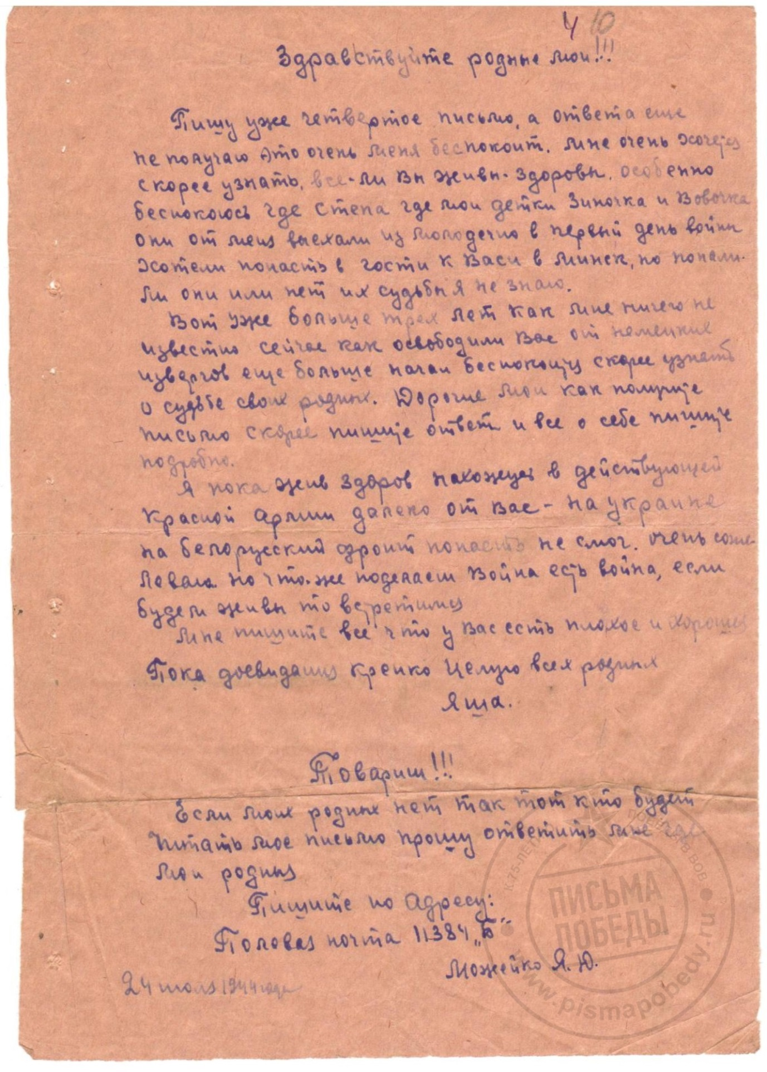
Приложение 2
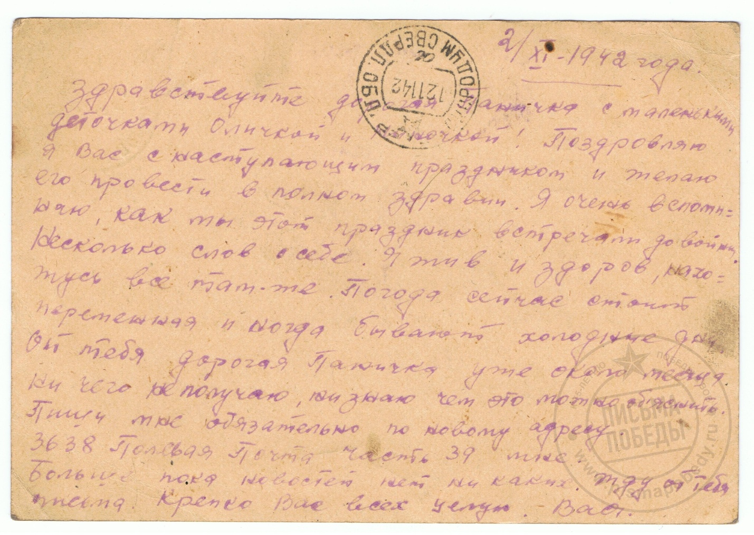
Приложение 3
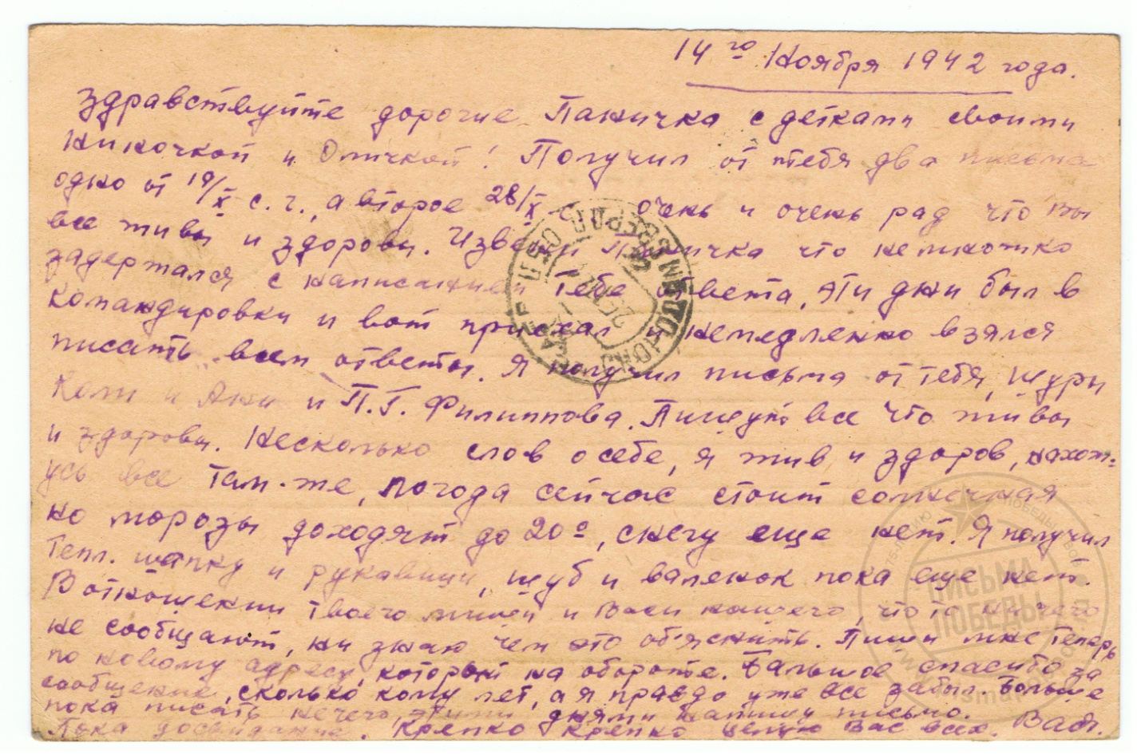

Адресат (нем.) – получатель, лицо, которому адресовано почтовое отправление, телеграмма.
Адресант (нем.) – отправитель, лицо, посылающее почтовое или телеграфное отправление.
Орфография и пунктуация в приводимых примерах авторская.

